1. Котломоечная машина МПК 65-65: изменение конструкции
Уважаемые партнеры и клиенты,
Сообщаем Вам, что в конструкцию котломоечных машин типа МПК 65-65 внесены изменения, начиная с серийного номера согласно таблице:
Код | Наименование | Серийный №
710000008418 | Машина котломоечная МПК 65-65, камера 650х780х650 мм, 4 программы мойки, 2 дозатора (моющий, ополаскивающий), насос мойки, насос ополаскивания | с 435
710000008419 | Машина котломоечная МПК 65-65 (со съемными держателями №20 - 1 шт, №40 - 1 шт, №65 - 1 шт и сеткой для мойки легких предметов) камера 650х780х650 мм, 4 программы мойки, 2 дозатора (моющий, ополаскивающий), насос мойки, насос ополаскивания | 227  с 260
В конструкции котломоечных машин типа МПК 65-65 произошли следующие изменения:
1. Изменен принцип контроля воды в ванне: вместо электродов в ванне установлена воздушная камера
Старый код | Наименование | Новый код | Наименование
120000005613 | Гайка x3 | 120000007112 | Гайка М8 нерж ГОСТ 5915-70
120000003300 | Электрод x3 | 120000007117 | Шайба плоская нерж. d=8мм
120000005693 | Втулка x3 | 720000011058 | Кольцо 37 1111058 (8x2)
120000020233 | Кольцо 740 100 3040 x3 | 120000027404 | Штуцер
120000025451 | Гайка x3 | 720000011058 | Кольцо 37 1111058 (8x2)
 |  | 720000030226 | Воздушная камера h75
 |  | 720000011719 | Трубка для воздушной камеры d=2,5/5мм l=1,4м
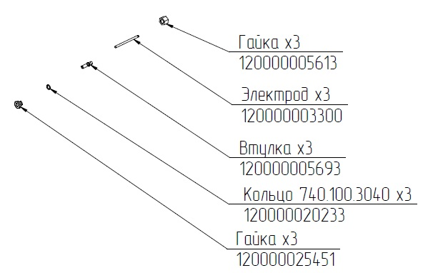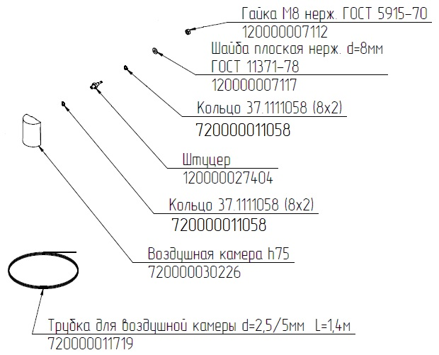
2. Установлен модернизированный контроллер 38ПКА-01 с датчиком давления
120000061137 | Контроллер 38 ПКА-01 | 720000061138 | Контроллер 38 ПКА-01 с датчиком давления | 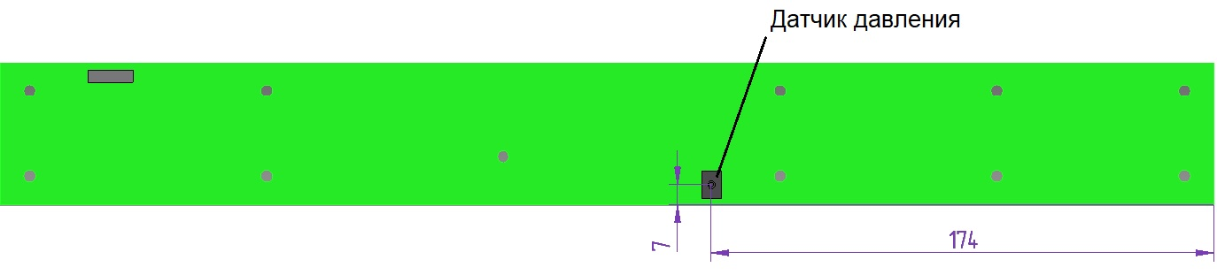  Плата индикации модернизированного контроллера 38ПКА-01 (вид сзади)
ВНИМАНИЕ: Модернизированный контроллер 38ПКА-01 можно установить во все ранее выпущенные машины. Габаритно-установочные размеры платы индикации и релейной платы контроллера, разъемные соединения для подключения цепей управления контроллера остались неизменными.
3. Для повышения качества мойки увеличен объем ванны с 50 до 80 литров

4. Изменены места подвода воды, выходов сливного шланга и сетевого кабеля
Старая конструкция | Новая конструкция
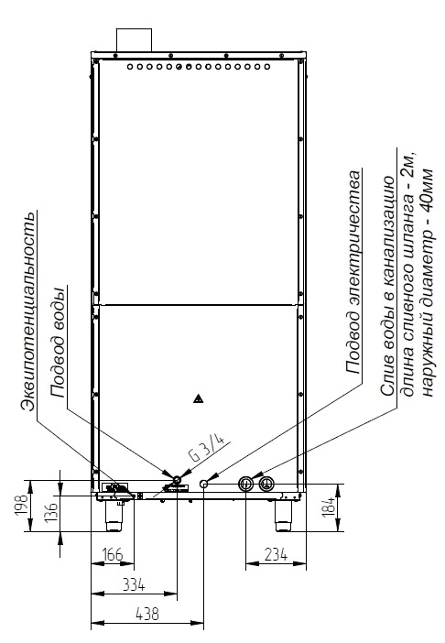 | 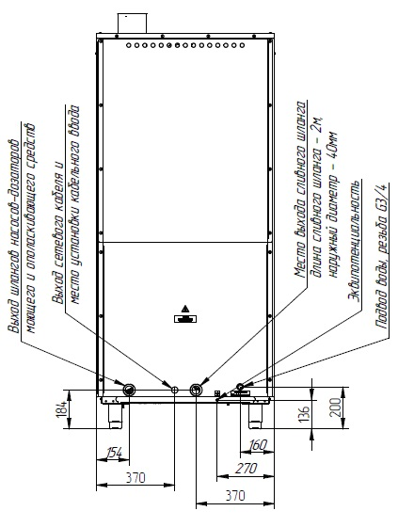

5. Изменено размещение узлов внутри машины:
- насос моющий установлен под углом к основанию машины (вода стекает самотеком в ванну)
- для облегчения чистки бойлер установлен с уклоном
- для удобства обслуживания ТЭНы ванны вынесены на переднюю стенку ванны
- для удобства обслуживания насосы-дозаторы смещены под панель управления

Вид спереди
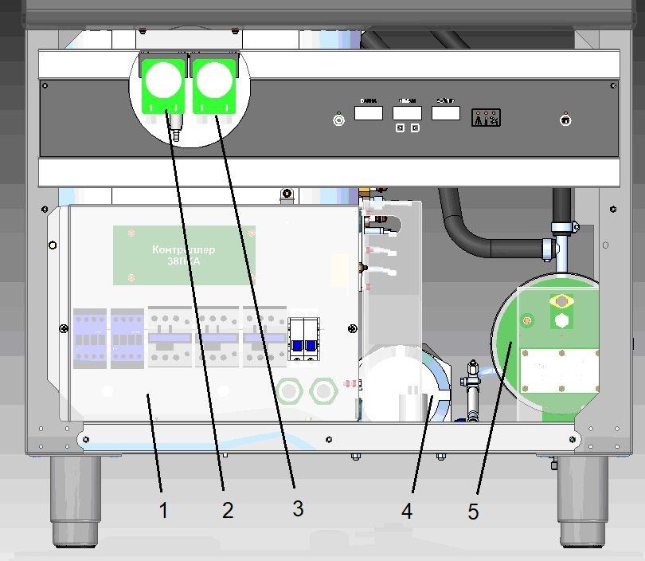 | 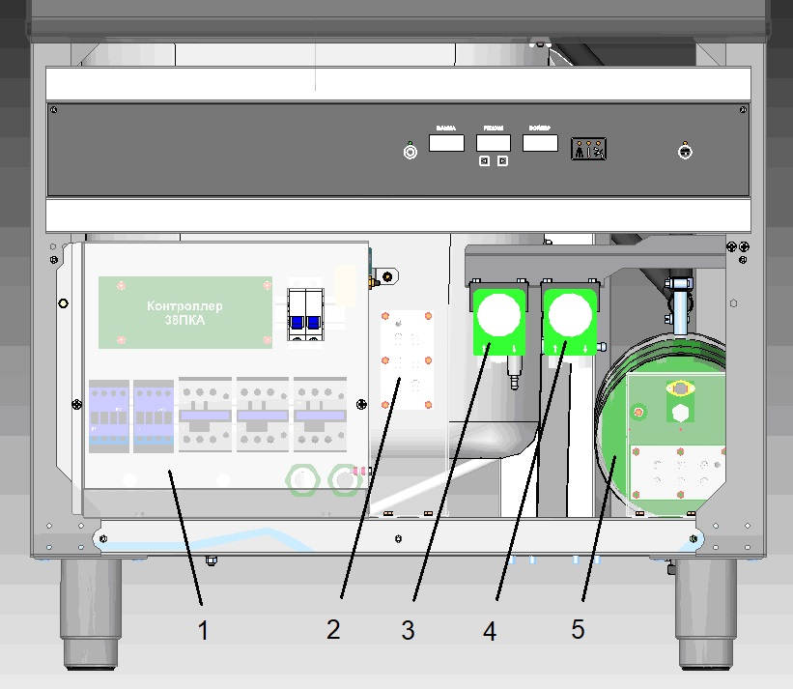
1 щит монтажный  2 насос-дозатор ополаскивающего средства  3 насос-дозатор моющего средства  4 насос ополаскивающий  5 бойлер | 1 щит монтажный  2 ТЭНы ванны  3 насос-дозатор ополаскивающего средства  4 насос-дозатор моющего средства  5 бойлер

Вид справа
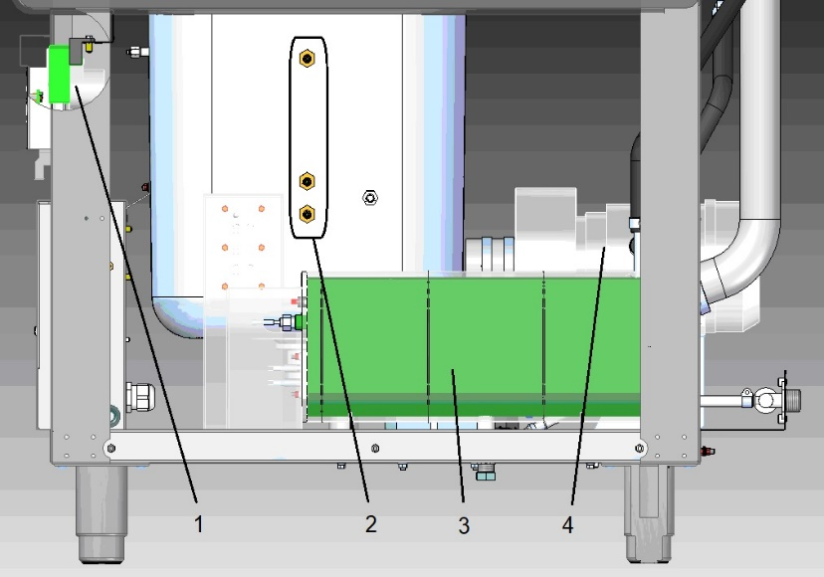 | 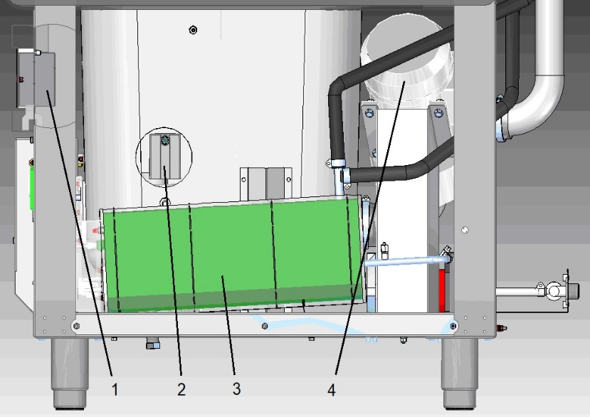
1 насосы-дозаторы  2 электроды контроля уровня воды в ванне  3 бойлер  4 насос моющий | 1 кожух платы индикации  2 воздушная камера  3 бойлер (с уклоном)  4 насос моющий

Вид сзади
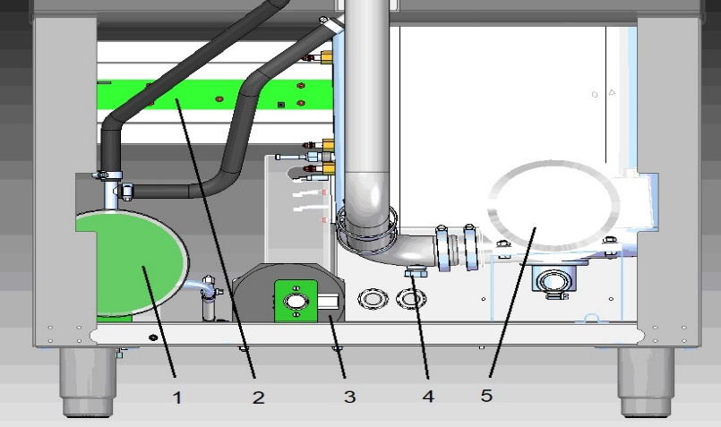 | 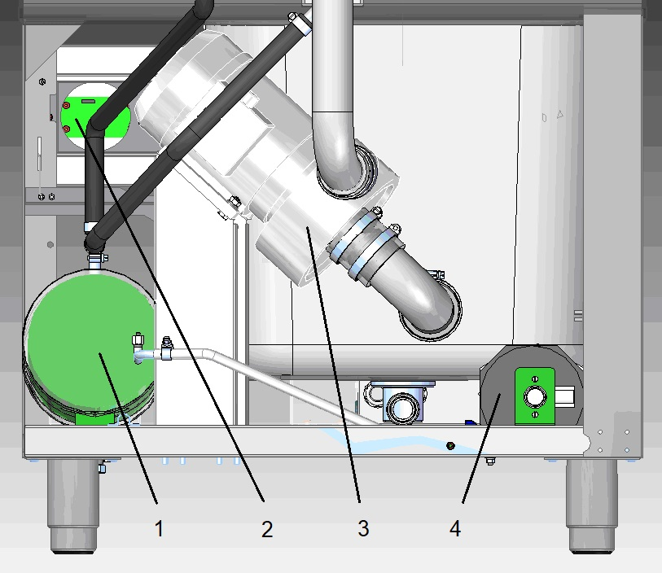
1 бойлер  2 плата индикации контроллера  3 насос ополаскивающий  4 гайка (слив воды с насоса)  5 насос моющий | 1 бойлер  2 плата индикации контроллера  3 насос моющий  4 насос ополаскивающий

6. В связи с новой компоновкой увеличена ширина машины на 20 см с изменением габаритных размеров упаковки также на 20 см
Старая конструкция |  | Новая конструкция
Длина, мм  Ширина, мм  Высота, мм | 835  1000  1950 | Длина, мм  Ширина, мм  Высота, мм | 835  1020  1950
7. Изменена электрическая принципиальная схема машины
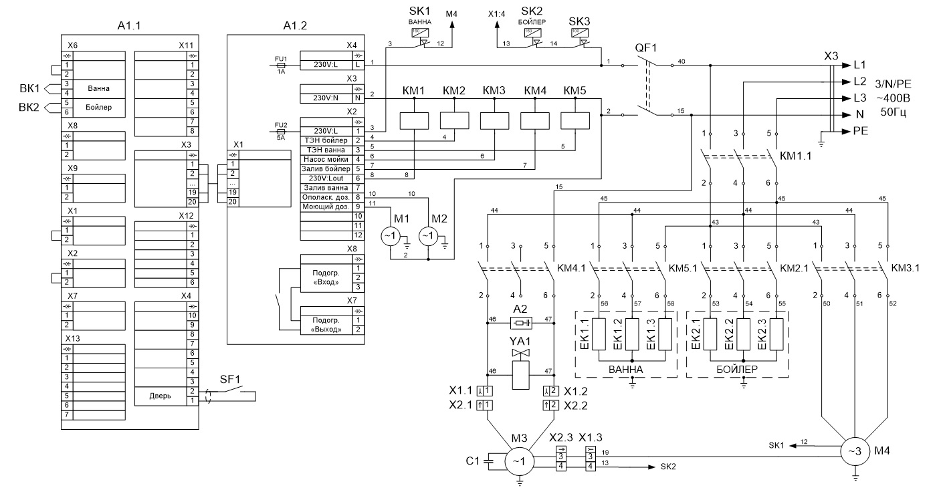

ПЕРЕЧЕНЬ ЭЛЕМЕНТОВ
Позиция | Код | Наименование | Кол-во, шт
А1 | 120000061137 | Контроллер 38ПКА-01 | 1
А2 | 120000060095 | Ограничитель ОПН-113 | 1
ВК1 | 120000061203 | Термопреобразователь ТС1763ХК-32-1000 | 1
BK2 | 720000060800 | Термопреобразователь ТС1763ХК-60-800 | 1
C1 | поставляется с М3 | Конденсатор 10мкФ/450В | 1
EK1, ЕК2 | 120000060750 | ТЭН В3-245 А 8,5/9,0 Р 230 | 2
KM1, KM2 | 120000006011 | Контактор NC1-3210 | 2
KM3, KM4 | 120000060719 | Контактор NC1-1810 | 2
KM5 | 120000006011 | Контактор NC1-3210 | 1
M1 | 120000025554 | Дозатор G202/A1 моющий | 1
M2 | 120000026069 | Дозатор G82B/A1 VNR ополаскивающий | 1
M3 | 120000060508 | Насос R71 T5PRSM | 1
M4 | 120000026149 | Насос эл. OLIMPIA MEC80 T300DX | 1
QF1 | 720000131295 | Выключатель автоматический ВА 47-29 2Р 3А | 1
SK1, SK2 | 120000061005 | Термовыключатель 55.13539.040 | 2
SK3 | 120000019963 | Терморегулятор ТК24-03-1-100+/-3% | 1
SF1 | 900000000080 | Датчик герконовый ARTOL-4014 | 1
YA1 | 120000060576 | Клапан электромагнитный V18 | 1
X1 | 120000002166 | Колодка 45.73739009 | 1
Х2 | 120000002181 | Колодка 45.73739011 | 1
Х3 | 120000002166 | Колодка 45.73739009 | 1
Х4 | 120000002181 | Колодка 45.73739011 | 1
Х5 | 890000026510 | Шнур питания 5х4,0 | 1
ВНИМАНИЕ: Внешний вид котломоечной машины типа МПК 65-65, панель управления и органы управления на ней, а также элементы защит от разных видов опасностей не изменились.
Обращаем Ваше внимание, что цены на вышеуказанные позиции остались прежними. Актуальный прайс-лист на весь ассортимент оборудования Abat Вы всегда можете найти на нашем сайте в разделе ПРАЙС-ЛИСТ.
При заказе котломоечной машины типа МПК -65-65 и комплектующих к ней просим учитывать вышеуказанную информацию.

